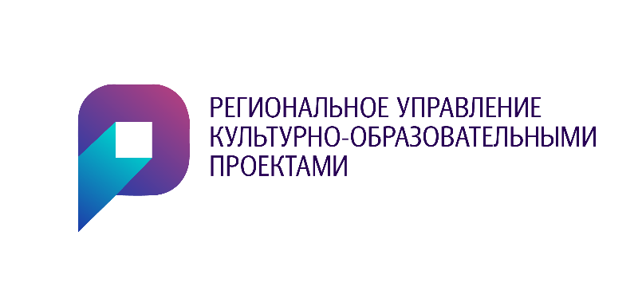  от 15.09.2020 № ___90/1____________  на № ____________от ________________ | Министерство культуры Нижегородской области  Государственное автономное учреждение  культуры Нижегородской области  «Региональное управление  культурно-образовательными проектами»

ПОЛОЖЕНИЕ
о X Межрегиональном фестивале марийской культуры
«ТОШТО МАРИЙ ПАЙРЕМ»
(«Праздник древних марийцев»)
(далее Фестиваль)

- Общие положения

  - Учредителями и организаторами Фестиваля являются:
- Министерство культуры Нижегородской области.
- Региональное управление культурно-образовательными проектами.

  - Настоящее Положение определяет цели и задачи, порядок проведения, содержание Фестиваля, требования к его участникам.

- Цели и задачи

• укрепление межрегионального культурного сотрудничества на основе общности корней и национальных традиций;

• сохранение, популяризация и развитие марийской культуры, языка, национальных обычаев и традиций;

• повышение профессионального уровня руководителей творческих коллективов;

• изучение состояния марийской традиционной культуры Нижегородской области;

• укрепление толерантности и воспитание эстетического вкуса у подрастающего поколения.

- Время проведения

Фестиваль проводится дистанционно. По итогам просмотра, присланного видеоматериала, подходящие по всем требованиям Оргкомитета работы, будут опубликованы 21 ноября 2020 года на официальной странице сообщества https://vk.com/rukop_nn

- Условия и порядок проведения

В фестивале принимают участие:

4.1. Солисты, театры обряда, творческие коллективы, независимо от ведомственной принадлежности.
4.1.1. Видеоматериал должен состоять из двух номеров, отражающих особенности национальной культуры, национальный колорит (костюмы, язык, репертуар и т.д.) общей продолжительностью не более 10 минут.
4.1.2. Выступление должно быть размещено в любом из указанных файловых хостингов (YouTube, Облако Mail.Ru, Яндекс Диск, Google Drive). Затем, после полной загрузки, скопировать адрес страницы с вашим видео и вставить его в заявку (Приложение 1).

4.2. Мастера декоративно-прикладного искусства и творческие коллективы независимо от ведомственной принадлежности и наличия художественного образования.
4.2.1. Формат файла: jpg, разрешение не менее 300 dpi, объем файла до 5 Мб;
4.2.2. Рассматриваются исключительно фотографии изделий без дополнительных надписей, рамок, и прочих элементов, добавленных на фото.
4.2.3. Каждый автор имеет право представить до 2-х работ.
4.2.4. Организаторы не несут ответственности за нарушение участниками авторских прав.
4.2.5. Организаторы оставляют за собой право без объяснения причин не рассматривать представленные работы.

4.3. Возраст участников не ограничен.

4.4. Для участия в фестивале необходимо:

4.4.1. Заявку на участие (Приложение 1, 2) направить до 17 ноября 2020 года:
- для солистов, театров обряда, творческих коллективов на электронный адрес: folk@kulturann.ru
- для мастеров декоративно-прикладного искусства на электронный адрес: int.konckurs2017@yandex.ru
Заявки на участие принимаются в любое время.

- Награждение участников
Все участники фестиваля награждаются дипломами участника.
Дипломы для скачивания будут опубликованы на официальной странице сообщества Оргкомитета https://vk.com/rukop_nn

Организационный взнос за участие в конкурсе не взимается!!!

- Контакты
- Для солистов, театров обряда, творческих коллективов:
Тел.: 8 (831) 433 01 06 –отдел поддержки и реализации творческих инициатив ГАУК НО «Региональное управление культурно-образовательными проектами»
E-mail: folk@kulturann.ru
- Для мастеров декоративно –прикладного искусства:
Тел.: 8 (831) 434-21-64 отдел выставочной деятельности ГАУК НО «Региональное управление культурно-образовательными проектами»
E-mail: otdel.izo2016@mail.ru

Приложение 1
Для фольклорных коллективов и отдельных исполнителей

Анкета-заявка
X Межрегионального фестиваля
марийской культуры
«ТОШТО МАРИЙ ПАЙРЕМ»

Район

Название коллектива для диплома (полностью) с указанием названия учреждения культуры/образования, где базируется коллектив (наименование по уставу) или ФИО участника

Ф.И.О. руководителя коллектива

Номер мобильного телефона и e-mail руководителя

Названия представленного номера

Ссылка на номер

Краткая характеристика участника (кратко, для рассказа в соц.сетях)

(Заявка направляется в текстовом формате Word с разрешением режима редактирования)

Приложение 2
Для мастеров ДПИ

Анкета-заявка
X Межрегионального фестиваля
марийской культуры
«ТОШТО МАРИЙ ПАЙРЕМ»

СВЕДЕНИЯ ОБ АВТОРЕ
Ф.И.О. автора (полностью)
Район
Название коллектива для диплома (полностью) с указанием названия учреждения культуры/образования, где базируется коллектив (наименование по уставу)
Ф.И.О. руководителя коллектива
Контактный телефон, E-mail
Название работы

